桃園市立自強國中110學年度第二學期 期初補考 八年級 社會領域 試題題庫 P.4-1
一、地理題
- ( )世界各國的經濟策略中，無不以攻進主要市場，獲取最高利潤為主。請問：目前全球消費人口最為龐大的國家為何？ (Ａ)日本 (Ｂ)美國 (Ｃ)印度 (Ｄ)中國。
- ( )2011 年 9 月，該山脈發生芮氏規模 6.9 地震，造成近 70 人死亡，10 萬戶居民受到影響。然而更有科學家指出，該地區因為累積大量的印澳板塊活動能量，將有更大規模地震發生的可能。請問：文中所指山脈可能為何？
(Ａ)長白山 (Ｂ)秦嶺 (Ｃ)喜馬拉雅山 (Ｄ)大興安嶺。
- ( )中國在經濟發展的同時，亦大量的興建各種交通系統以利於人貨的往來，其中最有利於大量人貨運輸的高速公路興建以何處最為密集？ (Ａ)東部地區 (Ｂ)西部地區 (Ｃ)西北地區 (Ｄ)西南地區。
- ( )附圖一為中國煤、鐵、石油的分布狀況。下列中國的地理現象中，何者與此空間分布的關係最密切？(Ａ)中華文化發源自黃河流域 (Ｂ)北部交通運輸以陸運為主 (Ｃ)北部的重工業較南部發達 (Ｄ)經濟特區皆設於東南沿海。
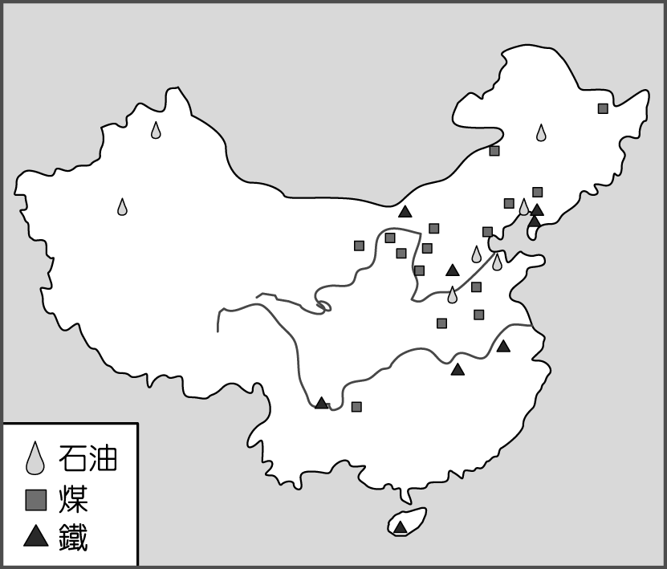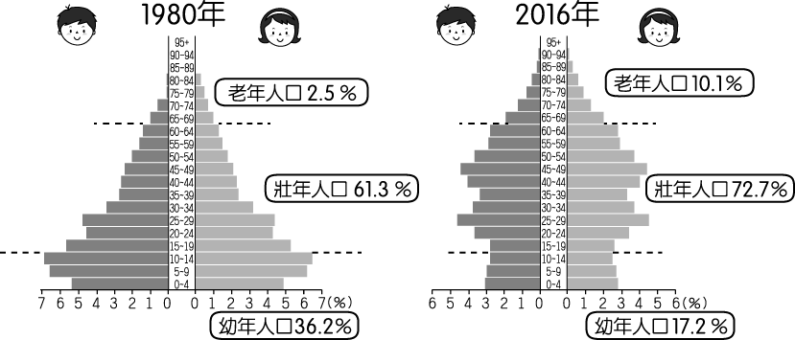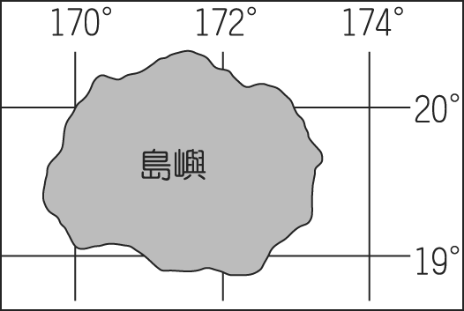
▲附圖一 ▲附圖二 ▲附圖三
- ( )人口結構主要由人口金字塔來加以判斷，附圖二為中國 1980 年、2016 年人口金字塔圖，由於受到政策及經濟發展的
影響，圖中出現了何種結構性的變化？ (Ａ)幼年比例減少、老年人口增加 (Ｂ)男性人口減少、女性人口增加
(Ｃ)幼年比例增加、老年比例減少 (Ｄ)扶養人口增加、勞工比例減少。
- ( )科學家在海洋上發現某島嶼，其地理位置如附圖三所示。請問：該島嶼應是位於哪一個海洋上？
(Ａ)太平洋 (Ｂ)大西洋 (Ｃ)印度洋 (Ｄ)北極海。
- ( )太平洋上的眾多島群稱為大洋洲，主要位於南、北回歸線間。請問：這種地理位置對當地的直接影響為下列何者？ (Ａ)降水豐富 (Ｂ)氣候炎熱 (Ｃ)地勢起伏 (Ｄ)季風氣候。
- ( )蔡依林的歌曲《日不落》，表達出無盡的愛戀。在地球上，下列哪一個地區會出現真正的日不落現象？
(Ａ)高山地區 (Ｂ)沿海地區 (Ｃ)兩極地區 (Ｄ)赤道地區。
- ( )工業發展的過程中，隨著交通革新的進步，紛紛視各地生產條件的差異而將工廠設於不同國家。由於許多商品在中國製造的產量高居世界第一，因此中國有了「世界工廠」的稱號。請問：當時中國生產的產品因為具備下列何項特質，故有利於行銷世界各地？ (Ａ)技術進步 (Ｂ)知名品牌 (Ｃ)價格低廉 (Ｄ)設計性高。
- ( )近年來中國持續進行經濟改革開放政策，如果某臺商想到中國東南沿海的經濟特區設置紡織工廠，其考慮的主要區位條件最可能為何？ (Ａ)原料 (Ｂ)動力 (Ｃ)勞工 (Ｄ)能源。
- ( )中國位於季風亞洲的氣候區內，因各地區的自然條件皆不相同，形成不同的農業活動；其中稻米必須生長於較溼熱的地區，以水田方式耕種。下列哪一個地區最適合稻米生長的條件？
(Ａ)長江中下游平原 (Ｂ)華北平原 (Ｃ)塔里木盆地 (Ｄ)藏南縱谷。
- ( )澳洲東南部的雪梨、坎培拉等地氣候較為溼潤，因此成為人口集中的精華區。請問：該地區的降水和下列何者關係最大？ (Ａ)西南季風 (Ｂ)熱帶氣旋 (Ｃ)盛行西風 (Ｄ)東南信風。
- ( )根據海岸的成因與特徵，可將臺灣海岸分為如附圖四所示的甲、乙、丙、丁四段。在全球暖化的影響下，圖中的哪一段海岸線最容易面臨國土被淹沒的威脅？ (Ａ)甲 (Ｂ)乙 (Ｃ)丙 (Ｄ)丁。
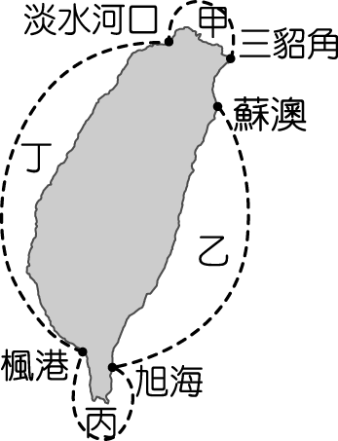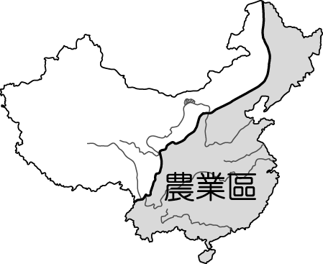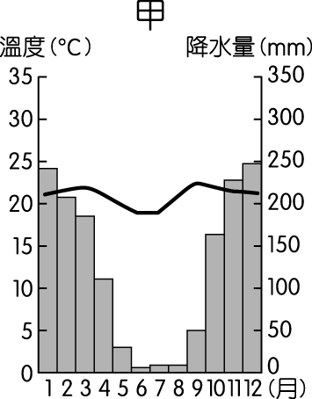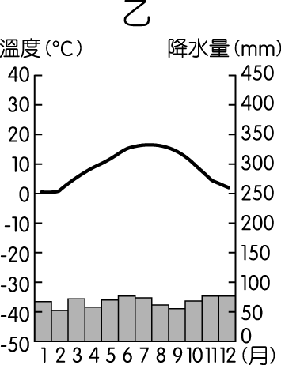
▲附圖四 ▲附圖五 ▲附圖六
- ( )中國農業活動的主要分布地區如附圖五所示。請問：其主要的氣候類型為下列何者？
(Ａ)草原氣候 (Ｂ)季風氣候 (Ｃ)高地氣候 (Ｄ)沙漠氣候。
- ( )附圖六為甲、乙兩地的氣候圖。根據圖中資料判斷，下列哪一項敘述最正確？
(Ａ)甲位於北半球 (Ｂ)甲的降水集中在夏季 (Ｃ)乙位於南半球 (Ｄ)乙的年溫差較小。
桃園市立自強國中110學年度第二學期 期初補考 八年級 社會領域 試題題庫 P.4-2

- ( )位於青藏高原的唐古拉山為長江流域的發源地。請問：其成因和下列哪一板塊活動的關係最大？
(Ａ)印澳板塊 (Ｂ)太平洋板塊 (Ｃ)菲律賓海板塊 (Ｄ)非洲板塊。
- ( )無人機的應用很廣泛，在河北省的農夫，使用無人機噴灑農藥，顯示下列何種農業特色？
(Ａ)機械化 (Ｂ)生態化 (Ｃ)科技化 (Ｄ)商品化。
- ( )中國地勢階梯中，何者受到印澳板塊的影響較大，因此形成其主要地形分布特色？
(Ａ)高階地形 (Ｂ)中階地形 (Ｃ)低階地形 (Ｄ)沿海離島區。
- ( )中國的氣候類型涵蓋了熱帶、副熱帶及溫帶氣候，這和中國哪一項地理環境的關係最大？
(Ａ)緯度分布 (Ｂ)經度範圍 (Ｃ)海陸位置 (Ｄ)地形起伏。
- ( )中國黑河、騰衝一線以西的西半部人口分布受到自然環境的影響。請問：西半部人口密集區的分布主要和下列哪一 種 資源有關？ (Ａ)石油 (Ｂ)水源 (Ｃ)牲畜 (Ｄ)林木。
二、歷史題
- ( )隋唐時代，最仰慕中國文化的是哪個國家，甚至有「君子國」的稱號？ (Ａ)大食 (Ｂ)新羅 (Ｃ)吐蕃 (Ｄ)日本。
- ( )阿泰是一個生活在元代廣州的漢人小販。請問：下列何者不可能是他的遭遇？
(Ａ)飽受種族歧視之苦，導致看到蒙古人就畏畏縮縮 (Ｂ)因為優秀的理財能力，被拔擢成為財政大臣
(Ｃ)他的父執輩可能曾經被南宋統治 (Ｄ)最後因為物價飛漲，選擇加入反抗軍。
- ( )九品任官法是中國歷史上一種政府選用人才的制度，其辦法是政府在地方上設中正官，區別地方上的人物，定為上上至下下九等，然後交付中央核實、選用。這制度演變到最後，造成「上品無寒門，下品無世族」的局面。請問：開始推行九品任官法的是哪一朝代？ (Ａ)東漢 (Ｂ)西晉 (Ｃ)北魏 (Ｄ)曹魏。
- ( )西元 19 世紀中期以前，外商來華只能在廣州進行貿易，且貿易時無法直接和官方交涉，必須透過下列哪個組織？ (Ａ)酒館 (Ｂ)鴉片館 (Ｃ)公行 (Ｄ)衙門。
- ( )元帝國統治中國本土，國祚未超過百年的原因與下列何者無關？
(Ａ)帝位繼承紛爭 (Ｂ)財政紊亂 (Ｃ)民變紛起 (Ｄ)外患入侵。
- ( )中國儒學歷經魏晉、隋唐時代的發展，演變為宋代理學。此一過程除受本土道家思想影響外，亦受到下列哪一外來文化的影響？ (Ａ)佛教文化 (Ｂ)日本文化 (Ｃ)阿拉伯文化 (Ｄ)基督教文化。
- ( )光蕙在博物館某一個展覽廳中看到附圖一的文物，由此可推知，這個展覽廳的主題應該為何？
(Ａ)史前時代特展 (Ｂ)商代文化特展 (Ｃ)周代文化特展 (Ｄ)秦代文化特展。
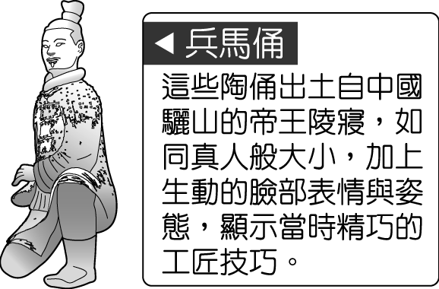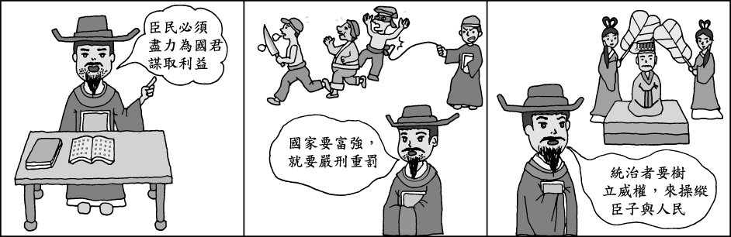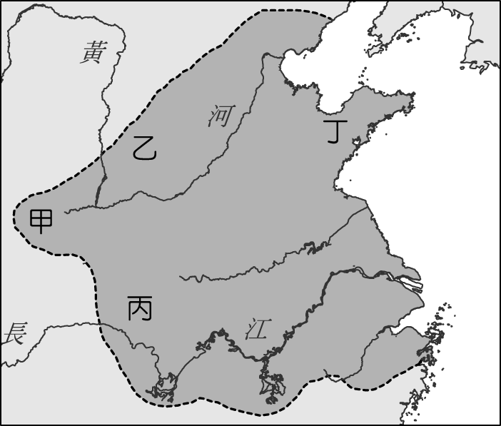
▲附圖一 ▲附圖二 ▲附圖三
- ( )小傑在書店看到一則連環漫畫（如附圖二），從中可以看出先秦時代哪一學派的思想？
(Ａ)儒家 (Ｂ)道家 (Ｃ)墨家 (Ｄ)法家。
- ( )附圖三是春秋時期各國形勢圖。請問：圖中哪一國君主因為提出「尊王攘夷」的號召而成為此時期的第一位霸主？
(Ａ)甲 (Ｂ)乙 (Ｃ)丙 (Ｄ)丁。
- ( )甲午戰爭失敗後，清廷在哪一個條約中，將臺灣、澎湖割讓給日本？
(Ａ)《天津條約》 (Ｂ)《北京條約》 (Ｃ)《馬關條約》 (Ｄ)《辛丑和約》。
- ( )明代鄭和曾多次出使「西洋」，此「西洋」所指之地，不包括下列何地？
(Ａ)南洋群島 (Ｂ)印度洋西岸各國 (Ｃ)非洲東岸 (Ｄ)琉球群島。
- ( )凱文在博物館看到《清明上河圖》，畫中有繁華熱鬧的街景，街上有正店（酒樓）、聽說書、客棧、當鋪、行腳僧、官差出巡等。請問：展出上述畫作的展覽主題應為何？
(Ａ)秦代文化特展 (Ｂ)漢代文化特展 (Ｃ)元代文化特展 (Ｄ)宋代文化特展。
- ( )北方胡族君主推行漢化運動最積極的是哪位帝王？ (Ａ)漢武帝 (Ｂ)北魏孝文帝 (Ｃ)唐太宗 (Ｄ)秦始皇。
- ( )結束春秋戰國時期的分裂局面，開創中國史上首次統一的大帝國的皇帝是何人？
(Ａ)齊桓公 (Ｂ)黃帝 (Ｃ)秦始皇 (Ｄ)漢武帝。
- ( )中英《南京條約》所開放的通商口岸中，下列何者不是新開放的通商口岸？
(Ａ)寧波 (Ｂ)上海 (Ｃ)福州 (Ｄ)廣州。
桃園市立自強國中110學年度第二學期 期初補考 八年級 社會領域 試題題庫 P.4-3

- ( )哈日族的小姍記錄了日本唐化運動的內容，其中何者需要修正？ (Ａ)日本在唐代多次派遣唐使至中國學習 (Ｂ)日本的文字是模仿中國漢字所製成的 (Ｃ)隋唐時代，多次派遣使者來中國學習文化與道教 (Ｄ)孝德天皇於 7 世紀中期所推行的大化革新，是屬於唐化運動。
- ( )兩宋雖有金錢外交，但南宋仍是外患不斷。南宋時期的主要外患有哪些？
(Ａ)遼、金 (Ｂ)金、蒙古 (Ｃ)金、西夏 (Ｄ)西夏、蒙古。
- ( )明代末年，天災不斷，大批的災民與饑兵相結合，到處搶掠，形成流寇。後來何人攻陷北京，導致明朝滅亡？
(Ａ)吳三桂 (Ｂ)李自成 (Ｃ)張獻忠 (Ｄ)朱元璋。
- ( )北京是中國的「四大古都」之一，歷史上有四個朝代在此定都，但清代時，在下列哪一次戰役中首次被西方國家以武力入侵？ (Ａ)鴉片戰爭 (Ｂ)甲午戰爭 (Ｃ)八國聯軍 (Ｄ)英法聯軍。
- ( )清末時出現一批受過新式教育的女子，她們自詡為新時代新女性。下列敘述何者不可能是她們的遭遇？
(Ａ)替女兒纏足，以尋求未來嫁入好人家 (Ｂ)和朋友上西式餐館吃西餐
(Ｃ)到公立女學堂上課 (Ｄ)抗拒媒妁之言，選擇自由戀愛。

三、公民題
- ( )民國 40 年代，臺灣地區除已存在的少數政黨外，人民不得再籌組其他政黨。解嚴後，目前合法登記的政黨已有二百餘個，顯見我國在哪一種人民基本權利的保障上已有長足的進步？
(Ａ)平等權 (Ｂ)自由權 (Ｃ)受益權 (Ｄ)參政權。
- ( )以下為一則網站上的提問訊息，哪一位網友的回答正確？
知識發問：我被褫奪公權，但我很想參加公職人員競選，請問我可以參選嗎？
(Ａ)大芝︰可以，只要年滿 23 歲 (Ｂ)安安︰可以，但必須居住在戶籍區達 4 個月以上
(Ｃ)阿達︰不行，也不能參加投票 (Ｄ)阿甘︰不行，但是仍有投票權。
- ( )新聞報導：「第一臺數位 X 光巡迴車將提供民眾完善醫療服務，數位 X 光巡迴車將巡迴二十九個鄉鎮市，以定點方式提供篩檢服務，將能有效預防疾病發生。」請問：上述屬於地方政府的哪一項職權？
(Ａ)教育文化 (Ｂ)經濟發展 (Ｃ)安全衛生 (Ｄ)社會福利。
- ( )我國中央政府體制採用孫中山先生「五權分立」的理論。請問：附圖一中兩人所提及的政府權力應是從哪一權中獨立出來的？ (Ａ)行政權 (Ｂ)立法權 (Ｃ)司法權 (Ｄ)考試權。
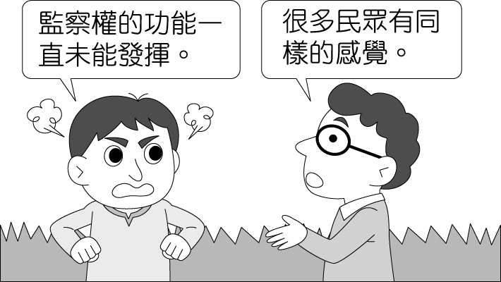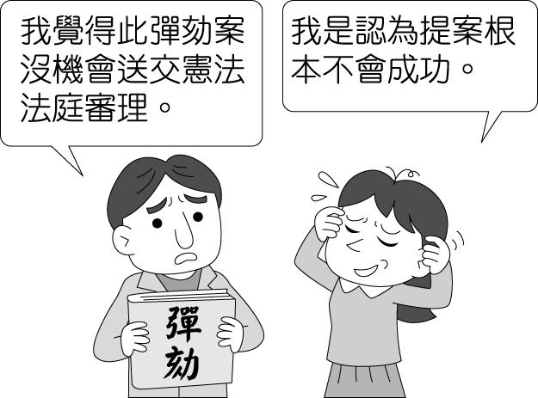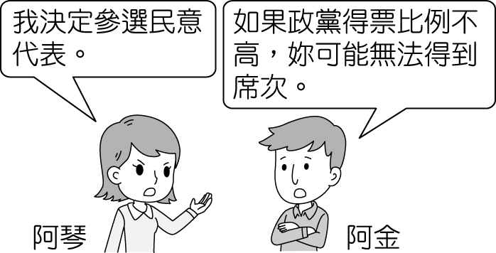
▲附圖一 ▲附圖二 ▲附圖三
- ( )我國對於違法或失職的公務人員設有彈劾制度。根據附圖二中兩人的對話內容推斷，此彈劾案的提出者與對象依序為何？ (Ａ)立法委員、正副總統 (Ｂ)司法院大法官、正副總統 (Ｃ)監察委員、行政院院長 (Ｄ)立法委員、行政院院長。
- ( )根據附圖三中兩人的對話，阿琴要參選的是哪一種公職人員選舉？
(Ａ)直轄市議員 (Ｂ)鄉民代表 (Ｃ)全國不分區立委 (Ｄ)區域立委。
- ( )大南：「當監察委員通過彈劾案件後，會交由我們審理，否則即使公務員涉及違法情事，我們也不能主動對當事人的行為進行審議。」根據大南的說法判斷，他應是任職於下列哪一個機關？
(Ａ)審計部 (Ｂ)法務部 (Ｃ)臺北高等行政法院 (Ｄ)懲戒法院。
- ( )我國地方政府的職權中，下列何者屬於社會福利的事務？
(Ａ)舉辦藝文活動 (Ｂ)辦理社會救助 (Ｃ)垃圾處理 (Ｄ)推動國民教育。
- ( )美國林肯總統曾說過一段話，大意是：政府若能得到民意的支持，做任何事情都能成功。下列哪一位同學對林肯總統見解所做的詮釋最為正確？
(Ａ)健佑：人民透過選舉選出執政者，因此政府推動政務不須徵詢民眾意見
(Ｂ)慈軒：政府權力為人民所委託，若與民眾取得共識，政策較能順利進行
(Ｃ)茵梅：公共事務屬專業領域，人民應相信政府，盡量避免抱持反對立場
(Ｄ)嬋雯：在獨裁國家，民意主導施政，而在民主國家，人民必須服從政府。
桃園市立自強國中110學年度第二學期 期初補考 八年級 社會領域 試題題庫 P.4-4

- ( )德迅在研究我國中央政府的分權制衡關係時，看到一則歷史新聞畫面（如附圖四），根據圖中內容，發言者應該是擔任何種公職？ (Ａ)總統 (Ｂ)立法委員 (Ｃ)立法院院長 (Ｄ)行政院院長。
(甲) 6：00AM：到「縣立游泳池」練習蛙泳
(乙) 9：00AM：到「公有零售市場」採買水果
(丙) 3：00PM：到「縣立風景遊樂區」遊玩
(丁)7：00PM：到「電影院」欣賞新上映的國片
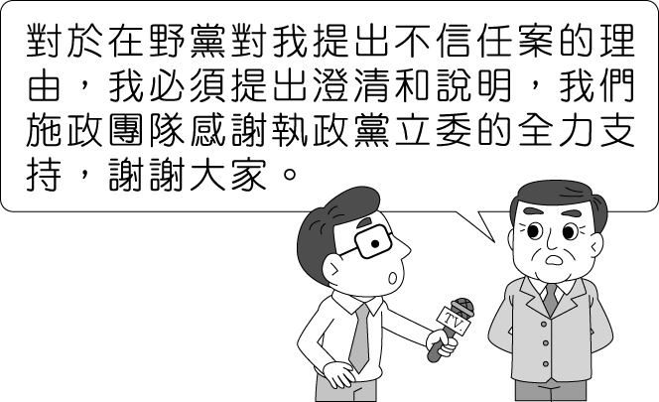
(甲)爸爸：參加社區清潔活動。
(乙)媽媽：替候選人助選。
(丙)小蔡：上網選購外文圖書。
(丁)妹妹：收看政論節目。
▲附圖四 ▲附圖五 ▲附圖六
- ( )附圖五是小蔡一家人在週六的行程安排。請問：當中有哪幾項屬於政治參與？
(Ａ)甲乙 (Ｂ)乙丁 (Ｃ)甲丙 (Ｄ)乙丙。
- ( )附圖六以下為品鈞週六預定的行程，其中哪幾個地點屬於政府的公共造產？
(Ａ)甲乙丙 (Ｂ)乙丙丁 (Ｃ)甲丙丁 (Ｄ)甲乙丁。
- ( )關於中央政府官員與其產生方式的配對，下列何者正確？
(Ａ)行政院院長：由總統提名，經立法院同意後由總統任命 (Ｂ)監察委員：人民直接選舉
(Ｃ)考試委員：由總統提名，經立法院同意後由總統任命 (Ｄ)大法官：總統任命。
- ( )幾位朋友一同討論國家組成要素的內涵（如下圖），其中何人的論點最正確？
(Ａ)仁娜 (Ｂ)蒂瑪 (Ｃ)威魯 (Ｄ)約瑟
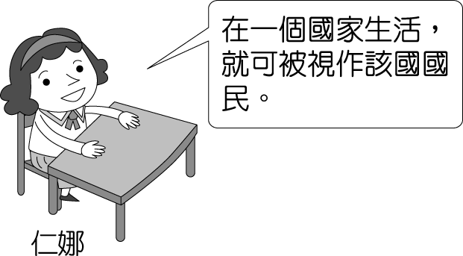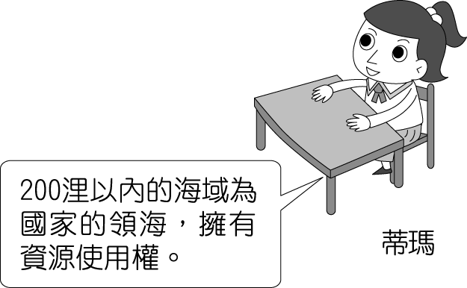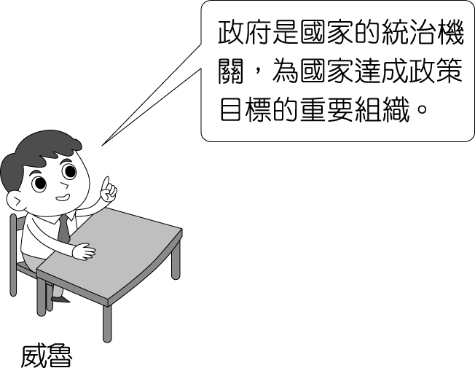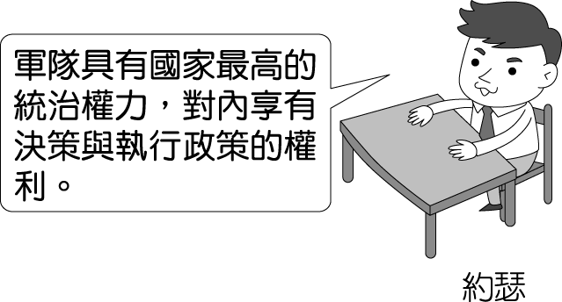
- ( )某政治思想家主張：「政府之正當權力是得自被治理者的同意而產生。」此處所謂的「同意」，通常是指公開且普通的直接選舉過程。下列哪一公職人員的產生，符合上述選舉原則？
(Ａ)考試委員 (Ｂ)縣（市）議員 (Ｃ)行政院院長 (Ｄ)教育部長。
- ( )開同學會時，大家閒聊著自己現在從事的工作，下列四位同學中，何者最可能是任職於地方政府的行政機關？
(Ａ) 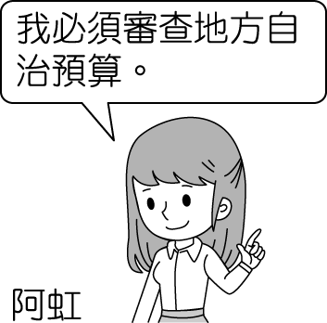 (Ｂ) 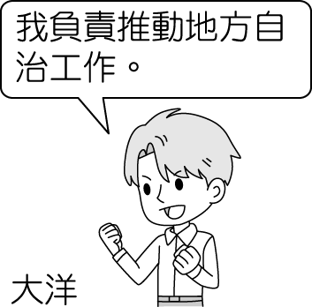 (Ｃ) 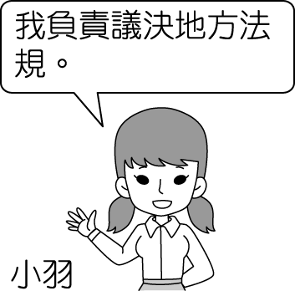 (Ｄ) 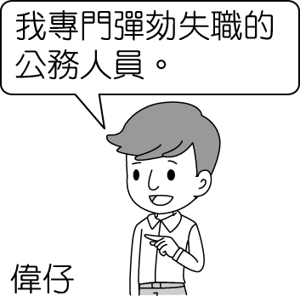
- ( )選前的造勢活動中，候選人王小陸的發言內容如下：「我已經三次連任，會以豐富的經驗繼續負起監督之責，請各位選民給我連任的機會。」請問：王小新所參選的公職人員最可能是下列何者？
(Ａ)市民代表 (Ｂ)區長 (Ｃ)縣長 (Ｄ)縣民代表。
- ( )我國中央政府中的行政與立法部門，對重大政策出現歧見時，可以採取提出覆議、不信任案等方式來因應，這些制度的設計最符合下列何者的意涵？ (Ａ)分權制衡 (Ｂ)主權在民 (Ｃ)均權制度 (Ｄ)政黨政治。
- ( )《勞動基準法》規定雇主不得無故將員工辭退，這樣的規定主要是保障人民的何種權利？
(Ａ)自由權 (Ｂ)平等權 (Ｃ)參政權 (Ｄ)受益權。
- ( )法律無法規定所有鉅細靡遺的事項，因此會適時授權行政機關發布命令，下列何者即屬之？
(Ａ)《公民投票法》 (Ｂ)《人事管理條例》 (Ｃ)《地方稅法通則》 (Ｄ)《大學遠距教學實施辦法》。
【解答】
一、地理題： 1~5 DCACA 6~10 ABCCC 11~15 ADDBB 16~20 ACAAB
二、歷史題： 1~5 BBDCD 6~10 ADDDC 11~15 DDBCD 16~20 CBBDA
三、公民題： 1~5 BDCBA 6~10 CDBBD 11~15 BACCB 16~20 BAADD

